ARARINHA VFO
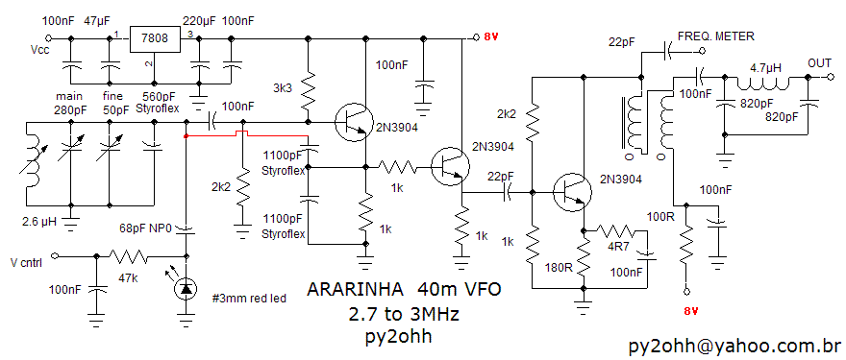

Detalhe a direita saida do VFO: note o indutor (verde) do filtro passa baixas (filtro pi).

Foto: o regulador de tensão foi montado embaixo do capacitor variavel da direita
Caracteristicas tecnicas:
Cobertura 2,7 a 3MHz
Ajuste grosso 250kHz
Ajuste fino 50kHz
Saida para frequencimetro (sinal e tensão de Vcc) e entrada de tensão de controle para uso com FLL ou Huff Puff.
Impedancia de saida 50R.

Descrição:
Este VFO foi projetado para trabalhar entre 2,7 a 3MHz, apresentando alta estabilidade.
Para se conseguir tal estabilidade o circuito do tanque oscilador deve ter os componentes tal qual especificado no texto e obedecer as regras de construção de VFOs (ligações curtas, isolamento termico, caixa metalica etc.).
Para se conseguir estabilidade superior, opcionalmente foi adicionado um circuito com um varicap (diodo LED) que podera ser ligado a um FLL ou Huff Puff.
Em breve colocaremos a disposição, no site, uma planilha para calculo de VFOs com outras coberturas e com boa estabilidade.

Para facilitar a montagem dividiremos em 5 partes:
1. Regulador de 8V
2. Oscilador
3. Amplificador de RF
4. Filtro passa baixas
5. Tanque LC
Descrição
1. Regulador de 8V
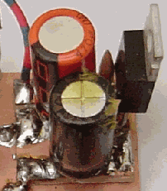
esquema
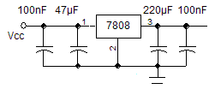
material
Placa cobreada de 20x15mm
IC regulador lm7808
2 capacitores ceramicos de 100nF 25V ou mais
1 capacitor eletrolitico de 47microFarads por 16V ou mais
1 capacitor eletrolitico de 220 microFarads 10V ou mais

Layout
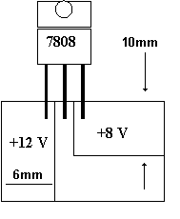
Cortar a placa com 15 x 20mm A ilha de +12V deverá ter a largura de 6mm. Traçar com caneta esferografica. Apoiar o LM7808 na placa para definir a ilha +8V.
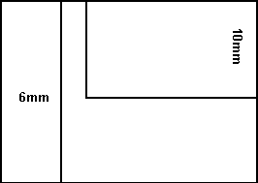
Como cortar a placa : Corte de uma placa maior, sempre baseada em uma fatia menor , aqui 15mm (e não 20mm)... trace uma linha com 1mm a mais devido ao corte... então 16mm. Para cortar apoie a placa na superficie de uma mesa ou bancada, fixe a placa na mesa com um sargento ou grampo de marceneiro. Corte na horizontal com uma serra manual. Para cortar as ilhas apoie da mesma forma a placa já cortada na mesa e com cuidado deixando a serra quase na horizontal, corte somente o cobre da placa isolando as ilhas. Lixe a placa com uma lixa para ferro grana 180 a 330, ou use palha de aço. Com o auxilio de um alicate de bico, dobre formando 90 graus, os terminais logo abaixo da parte mais grossa. Solde o LM7808 na placa
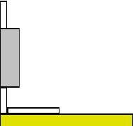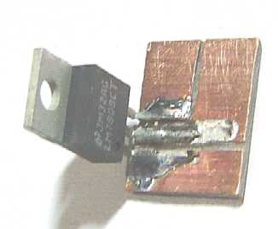
Pegue dois capacitores de 100nF. Corte os terminais deixando cada terminal com cerca de 10mm. Dobre com ajuda do alicate de bico conforme figura

Solde entre as ilhas +12V & terra e +8V & terra.
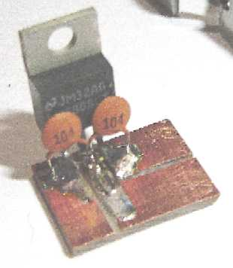
Pegue dois capacitores eletroliticos

Corte e dobre os terminais conforme a figura. Solde entre as ilhas +12V & terra e +8V & terra, observando que a faixa no corpo que indica o lide negativo e deve ser ligada ao terra, a inversão de polaridade pode causar uma pequena explosão.
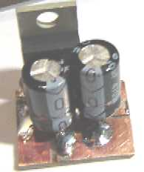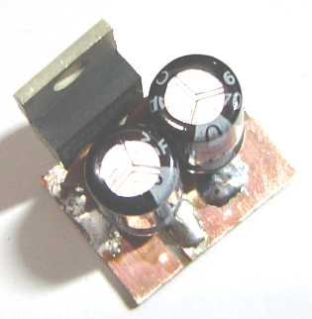
2. Oscilador
esquema
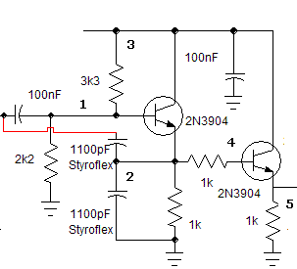
Material
2 transistores 2N3904
2 capacitores de 100nF ceramico
2 capacitores de 1100pF styroflex
3 resistores de 1k 1/8W
1 resistor de 2k2 1/8W
1 resistor de 3k3 1/8W
Layout
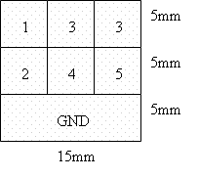
Montagem
1. Cortar placa e serrar as ilhas
2. Soldar o transistor ilhas 1 (base) 3 (coletor) 2 (emissor)
3. Soldar resistor de 1k entre ilhas 2 e 4
4. Soldar o transistor ilhas 4 (base) 3 (coletor) 5 (emissor)
5. Ilhas 3 são interligadas.
6. Soldar resistor de 2k2 entre ilha 1 e GND.
7. Soldar capacitor (1100nF styroflex) entre ilhas 2 e GND.
8. Soldar resistor de 1k entre ilhas 2 e GND.
9. Soldar resistor de 3k3 entre ilhas 1 e 3
10. Soldar capacitor de 100nF entre ilhas 3 e GND
11. Soldar resistor de 1k entre ilhas 5 e GND

3. Amplificador de RF
Montar como já montamos
Incluir na ilha 2 um capacitor (em pé ) de 22pF para a saida de frequencimetro

4 Filtro passa baixas
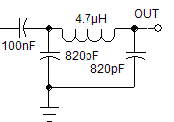
Material
1 capacitor de 100nF
2 capacitores ceramicos de 820pF
1 microindutor de 4.7µH tipo resistor ou equivalente.
Montagem
Montar em ilhas isoladas ou entre ilha 5 do amplificador de RF e o terminal de saida do VFO
5. Tanque LC
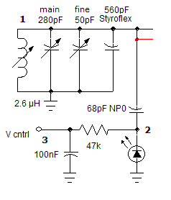
Material
Bobina de 2,6 µH enrolada em transformador de FI Toko de 10mm, 13 Voltas sendo 3 : 3 : 4 : 3 , com fio de 0,15mm de diametro ou mais fino.
2 capacitores variaveis plasticos para radio AM / FM tipo 2x140pF + 2x25pF
1 Capacitor styroflex de 560pF
Opcional (controle por FLL ou huff puff externo)
1 capacitor de 68pF ceramico NP0
1 Diodo led de 3mm vermelho
1 Resistor de 47k 1/4 ou 1/8 W
1 Capacitor ceramico de 100nF
Lay out
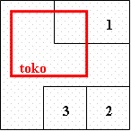
Placa de 15x15mm

Montagem Final
Sugestão
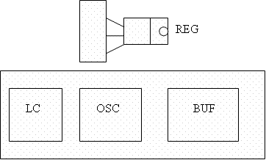
Montar o oscilador , circuito LC e buffer em uma palaca de circuito impresso virgem.
O regulador podera ser montado com uma pequena placa de circuito impresso auxiliar e fixado no fundo da caixa do VFO.
O filtro passa baixas devera ser montado entre a ilha de saida do buffer e o terminal de saida do VFO.

Ajustes
Ajustar a bobina para que o oscilador com os capacitores abertos (menor capacitancia) oscile em 3MHz.
com os capacitores fechados deveremos obter 2,7 MHz.
Ajuste suplementares nos trimmers do capacitor variavel.

